综合
广元市苍溪县文昌镇：开展“消防 燃气 电力”安全应急综合演练

10月26日，广元市苍溪县文昌镇开展“消防、燃气、电力”安全应急综合演练，进一步提高应对突发事件的处置能力，筑牢安全生产防线。
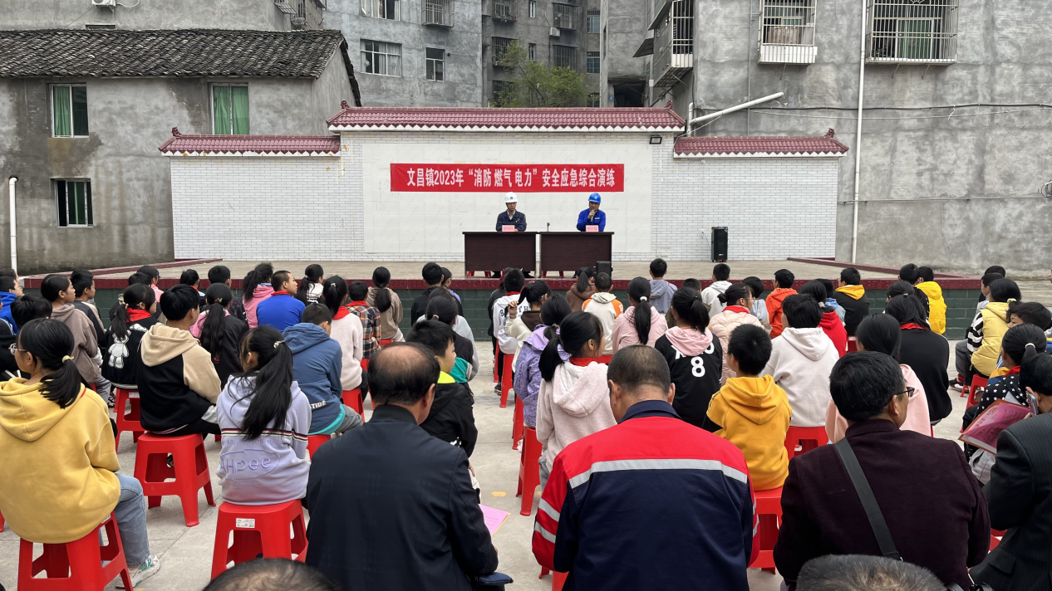

本次演练以石昌村住宅楼某户居民因电线短路引发燃气火灾为背景，住户发现火灾后向社区求助，镇政府接到社区险情报告后迅速启动抢险应急预案，对抢险工作做出统筹部署，各抢险小组到达现场后，按指挥部抢险指令对事故现场开展警戒、疏散、医疗救护、灭火、抢修等抢险工作。整个演练协同配合密切、处置得当，在最短的时间内，科学、有效地处置了险情，完成了抢险任务，达到了演练的目的。
“通过文昌镇政府组织的这次应急演练，对我们电力企业的安全认识有一个进一步的提升。在接下来我们将以此为契机，我们将组织人员和利用一些先进的设备对我所管辖的供电区域内所有的设备和线路进行一次全面的深入彻定排查，确保平安的度过一个祥和的冬天。”龙山供电所文昌服务站站长向军说。
演练结束后，现场还开展了安全用电、用气知识培训，增强群众安全用气意识。
“苍溪港华始终遵循‘以客为尊’的优质服务理念，不定期对客户住所及大型商业场所、农贸市场等人口密集地进行安全排查，望广大人民群众做到人人知安全，人人懂安全，构建平安和谐的新文昌。”苍溪港华燃气有限公司文昌管理站站长唐刚如是说。
接下来，文昌镇将进一步完善全镇事故应急管理体系，立足防范，强化宣传，大力整治隐患，加强安全生产基础工作，有效预防安全生产事故发生。
“文昌镇在日常安全生产工作中，严格按照‘管行业、管安全’的工作方针，坚决落实‘安全第一、预防为主、综合治理’的工作原则，建立健全安全生产工作机制。”苍溪县文昌镇村镇建设管理办干部王一舟表示。（赵琦）

